Неизлечимое, длительно протекающее заболевание
Всемирный день борьбы со СПИДом сохраняет свою актуальность и остаётся критически важным и в настоящее время.
По данным статистики, на планете живет более 42 миллионов человек, инфицированных вирусом имуннодефицита (ВИЧ), и каждый год эта цифра увеличивается более чем на 15 тысяч. Большинство ВИЧ-инфицированных – молодые люди в возрасте до 30 лет.
В последние годы превалирует половой путь передачи ВИЧ ( более 70 процентов случаев).
В стране создана система, обеспечивающая максимальную доступность к консультированию и тестированию на ВИЧ-инфекцию.
На базе общественных некоммерческих организаций функционируют анонимно-консультационные пункты, предоставляющих услуги по консультированию и тестированию на ВИЧ-инфекцию для наиболее уязвимых к ВИЧ-инфекции групп населения (потребители инъекционных наркотиков, женщины, вовлеченные в секс-бизнес, мужчины, вступающие в сексуальные отношения с мужчинами).
Специалисты напоминают, что ВИЧ – инфекция - инфекционное заболевание, вызываемое вирусом иммунодефицита человека. При заболевании иммунная система человека теряет способность защищать организм от болезнетворных микроорганизмов.
СПИД - сочетание болезней, вызванных недостаточной работой иммунной системы вследствие её поражения (пневмония, туберкулез легких, герпес, онкологические заболевания).
Несмотря на то, что избежать заражения этой болезнью не сложно, так как правила профилактики просты, количество людей инфицированных ВИЧ – инфекцией с каждым годом растёт. Заболевание регистрируется во всех возрастных группах, во всех слоях населения.
Болезнь развивается очень медленно, иногда проходит несколько лет, прежде чем у инфицированного человека появляются первые признаки заболевания.
Вирус иммунодефицита человека очень коварен, он годами может находиться в организме и никак себя не проявлять. Обнаружить ВИЧ – носительство можно путём специальных лабораторных исследований крови. Исследование следует проводить спустя 3 – 6 месяцев после заражения. Столько времени необходимо организму, чтобы выработать достаточное количество антител к вирусу, которые обнаруживаются при лабораторных исследованиях.
Существуют 3 пути передачи вируса:
- при половых контактах с инфицированным партнёром;
- при попадании инфицированной ВИЧ крови в организм здорового человека, при использовании игл, шприцев, заражённых такой кровью;
- от инфицированной женщины ребёнку во время беременности, родов, кормления грудью.
Главной стратегией остаётся максимально раннее выявление и лечение ВИЧ – инфекции.
Все ВИЧ-позитивные пациенты в Республике Беларусь, состоящие на диспансерном наблюдении получают лекарственные средства для антиретровирусной терапии бесплатно. В республике с недавнего времени налажено производство собственных антиретровирусных препаратов, которые соответствуют всем стандартам оригинальных и эффективно снижают вирусную нагрузку. 60 процентов людей живущих с ВИЧ, принимают лекарства отечественного производства.
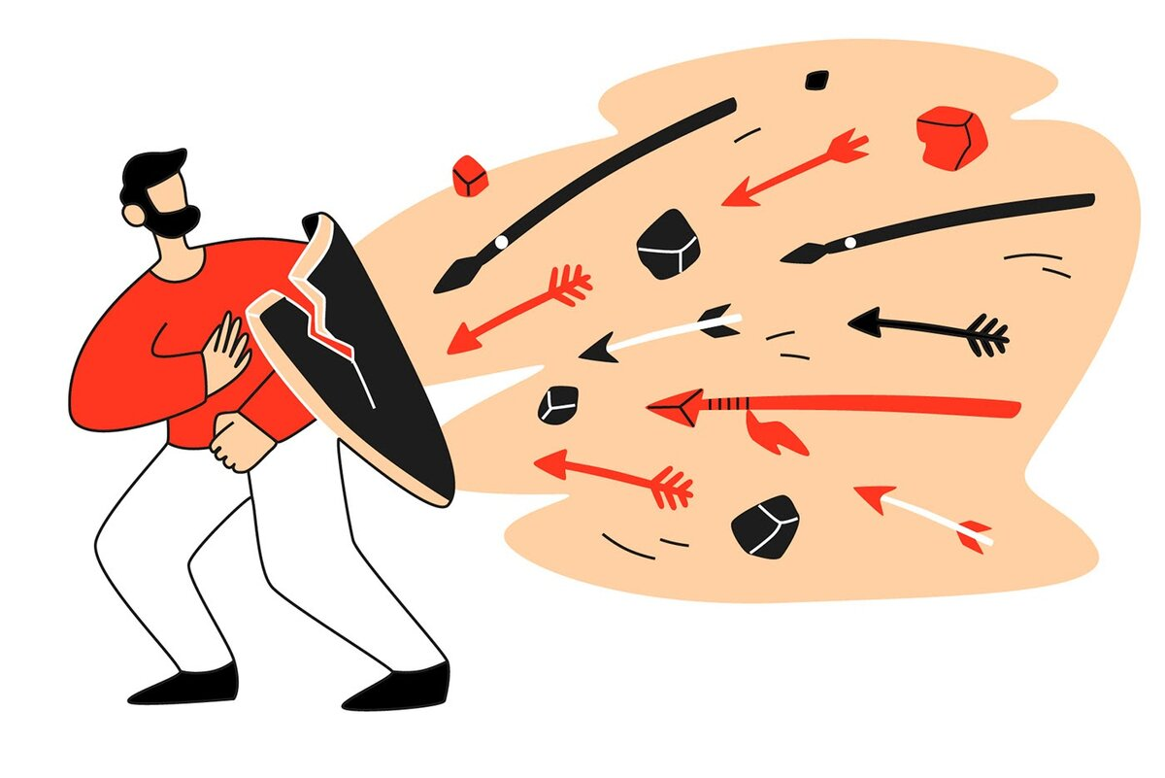
На данный момент лекарствами от инфекции полностью избавиться невозможно, однако вовремя начатая антиретровирусная терапия выводит организм на то, состояние, когда концентрация вируса становиться настолько мала, что он не определяется. Благодаря лекарственным препаратам качество жизни ВИЧ-позитивных людей, почти ничем не отличается от качества жизни людей без ВИЧ.
Профилактика заболевания:
1.Безопасное и ответственное поведение (верность одному половому партнёру, использование средств защиты при половом контакте - презервативов), ведение здорового образа жизни;
2.Исключение употребления наркотических веществ;
3.Проведение процедур (прокалывание ушей, нанесение татуировок) должно осуществляться только в специальных учреждениях;
4. Использование индивидуальных предметов личной гигиены.
Получить консультацию и пройти обследование на ВИЧ, в том числе анонимно и бесплатно, можно в любом учреждении здравоохранения, в поликлинике УЗ »Краснопольская ЦРБ», в процедурном кабинете, а также в УЗ «Могилёвский областной центр гигиены, эпидемиологии и общественного здоровья» по адресу: г.Могилёв, ул. Первомайская, 114; тел. «Горячей линии» 8 (0222) 71-65-83.
Специалисты напоминают, что в аптечной сети РУП «Белфармация» в продаже имеются экспресс – тесты, определяющие по слюне наличие ВИЧ – инфекции в организме. Результат самотестирования будет готов уже через 15-30 минут. Возможность самостоятельного тестирования на ВИЧ очень важна для тех, кто сомневается в своём ВИЧ – статусе и по каким-то причинам не хочет обращаться в учреждение здравоохранения, чтобы сделать анализ.
Возможность приобрести тест в аптеке и пройти проверку самостоятельно значительно повышает доступность диагностики, но не может обеспечить постановку диагноза, для этого требуется подтверждающий тест в медицинском учреждении.

